**Династия Беспятых - Шильниковой – Лопаевой**

**Кредо династии:** «Труд педагога очень не прост, игры, занятия, творческий рост!»

** Основатель династии:**

Беспятых Галина Алексеевна.

Муниципальное автономное общеобразовательное учреждение Новолялинского городского округа «Средняя общеобразовательная школа №12», учитель начальных классов. Педагогический стаж 43 года.

**Представители династии:**

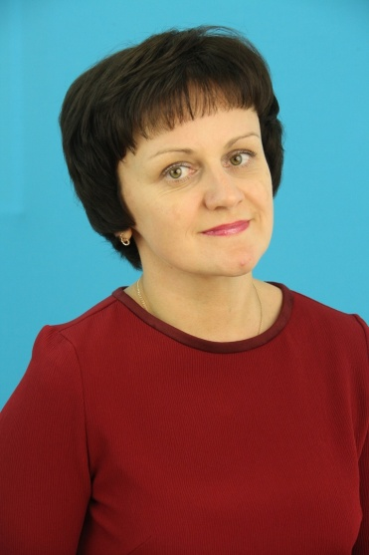

Шильникова (Беспятых) Наталья Валерьевна.

Муниципальное автономное общеобразовательное учреждение Новолялинского городского округа «Средняя общеобразовательная школа №12», учитель музыки и обществознания.

Педагогический стаж – 25 лет.

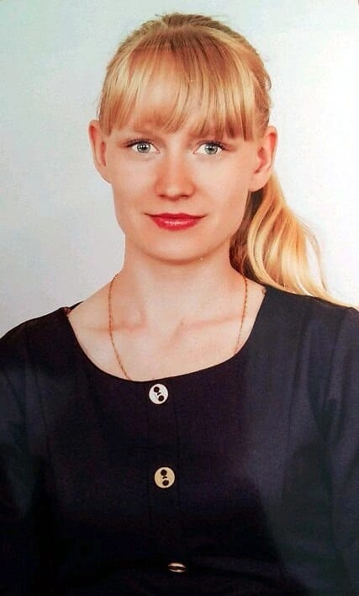

Беспятых (Лопаева) Юлия Олеговна.

Муниципальное автономное дошкольное образовательное учреждение муниципального образования г. Краснодар « Детский сад комбинированного вида №193 «Планета Будущего», с 2019 г. работает воспитателем. Педагогический стаж - 9 лет.

**Общий педагогический стаж династии:** 77 лет

**Количество поколений:** 3

**География династий:**

* Детский сад № 33 «Светлячок» п. Лобва Новолялинского района;
* Муниципальное автономное общеобразовательное учреждение Новолялинского городского округа «Средняя общеобразовательная школа №12», п.Лобва;
* Муниципальное казенное дошкольное образовательное учреждение №16 «Светлячок» Новолялинского городского округа, воспитатель п.Лобва;
* Муниципальное автономное дошкольное образовательное учреждение муниципального образования « Детский сад комбинированного вида №193 «Планета Будущего», г. Краснодар.